Le bus I2C

Le bus I2c est caractérisé par une liaison en mode série réalisée à l’aide de 2 fils. C’est la société Philips qui en a crée le concept au début des années 80. Son succès est lié à sa simplicité. Voici l’architecture type d’un bus I2C ; les données transitent par les lignes :· SDA : signal de donnée, généré par le Maître ou l’Esclave. · SCL : signal d’horloge généré par le Maître.

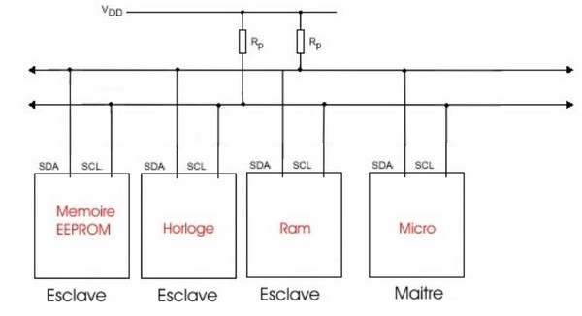
La communication sur le bus est orchestré de manière suivante :
• Le Maître envoie sur le bus l’adresse du composant avec qui il souhaite communiqué, chacun des esclaves ayant une adresse fixe ;
• L’esclave qui reconnaît son adresse répond à son tour par un signal de confirmation, puis le Maître continue la procédure de communication... .(écriture/lecture) ;
• Dans tous les cas, les transactions seront confirmées par un ACK.

Le bus SPI

La liaison SPI (pour Serial Peripheral Interface) est un bus de données série synchrone qui signifie que le bus spi possède une horloge.Ce bus fonctionne avec une système de maître/esclave et opère en mode full-duplex , le maître et l’esclave peuvent donc communiqué l’un vers l’autre
contrairement au half-duplex.
Connexion half-duplex | Connexion full-duplex
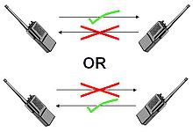 | 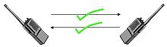

Le Bus SPI possède 4 broches
- MOSI — Master Output, Slave Input (généré par le maître)
- MISO — Master Input, Slave Output (généré par l'esclave)
- SS — Slave Select, Actif à l'état bas (généré par le maître)
- SCLK — Serial Clock, Horloge (généré par le maître)

Une des contrainte du bus est spi est la broches SS car il faut impérativement une broches SS par composant connecter en SPI.Ce qui à pour conséquence d’augmenter le nombre de câble dans un système.Cependant la Ruche possède qu’un seul capteur en SPI , le HX711 qui sert à mesurer le poids.

Choix des types
Variable | type | taille | unité | exemple
Température | short | (2 octets) | centième de degrés | 3546=35,46 °C
humidité | char | (1 octet) | en ½ % | 36=36 %
Masse | unsigned short | (2 octets ) | centième de kilogramme | 1498=14,98kg
éclairement | unsigned short | (2 octets) | en lux | 44898=44898lux
Pression | unsigned short | (2 octets ) | dixième en hPa | 10132=1013,2hPa
Point De Rosée | short | (2 octets) | centième de degrés | 2753=27,53 °C
type de trame | char | (1 octet) | type 1=mesures  type 2=batterie
Total |  | 12 octet

Choix des capteurs :
La température idéal pour une ruche est 35°C,il faut donc que le capteur puisse mesurée cette température.L’utilisation du capteurs de température BME280 peut être justifier par le fait que ça plage de mesure de température est de -40 à +85°C ce qui permet la prise de température.Ce capteur permet aussi la récupération de l’humidité en pourcentage avec une précision de +-3 %.Il permet aussi de mesurée la pression de 300 à 1100 hPa ce qui convient parfaitement à un système en extérieur car la pression reste très souvent autour de 1000 hPa.
Pour mesurée l’éclairement nous utilisons le capteurs d’éclairement BH1750.Ce capteur mesure l’éclairement en lux entre 1 à 65 535.Cette plage nous permet de savoir le temps extérieur car par ciel couvert l’éclairement moyen varie de 500 à 25 000 lux et de 50 000 à 100 000lux en plein soleil.
Le dernier capteurs est le HX711 avec lequel nous pouvons mesurer de 0kg à 125kg.Ce capteurs convient parfaitement au projet car à la sortie de capteur le signal est numérique avec une tension de 3,5V.C’est le seul capteurs du projet qui fonctionne avec le bus SPI mais la librairie s’occupe de tout il n’y a rien a programmer.

Diagramme de classe de la Ruche
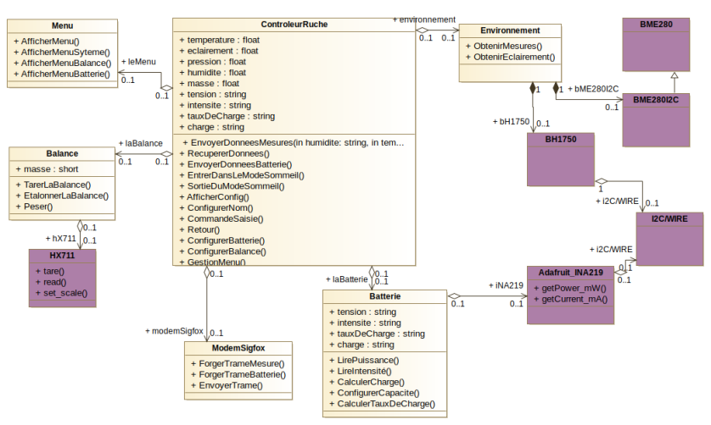
Il y a ici 2 type de classe différente , en violet ce sont les classe que l’on n’a pas besoin de modifier, ce sont les librairie des capteurs il nous suffit juste de les utiliser.Les autre classe sont celle que l’on à crée nous même. La plupart des relations entre les classes est l’agrégation.La classe principal est le controleurRuche.

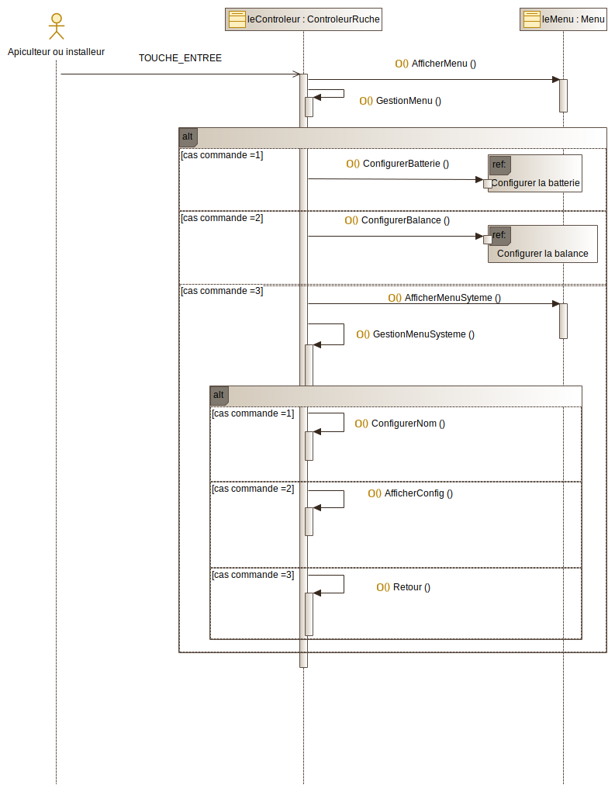

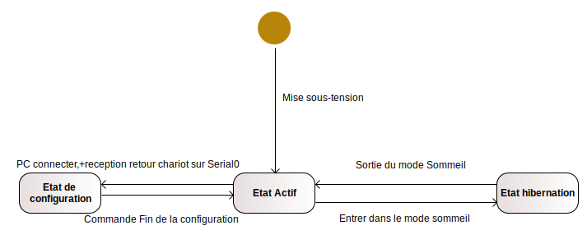
A la mise sous tension la ruche passe automatiquement en état actif, ce qui correspond à l’état ou le contrôleur va récupéré et envoyer les informations.Mais il est possible de configuré le système avec un ordinateur branché en série.A la connexion l’état de la ruche change pour passé en mode configuration. C’est ici que le menu va apparaître pour l’utilisateur dans le logiciel Putty.

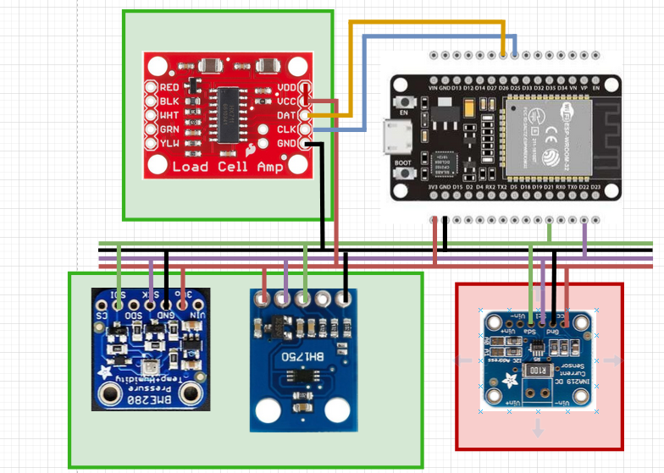
Schéma de câblage de la ruche avec l’esp32

Nous avons ici la totalité des capteurs de la ruche : le BME280,l’INA219,leBH1750 et le HX711 . Les encadrés en vert montrent les capteurs mises en places par l’étudiant 1 (GUITTON Baptiste) et en rouge le capteur mise en place pas l’étudiant 2 (BRAULT Quentin).Les trois capteur en bas de l’image sont connecté sur le bus I2C et le HX711 en haut à gauche est connecté sur le bus SPI.

